Автокресло для ребенка !
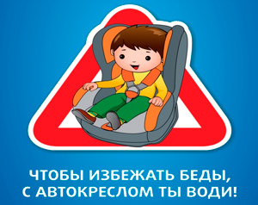

Единственный безопасный способ перевозки детей в автомобиле.
Автокресло для ребенка! Защищает жизнь! ...
Подробнее...

